DA-P1847 索普镇江GOX40000 主换板式吹扫+其他整改方案
- 冷箱外管路正吹（空分根据现场情况，自行判读是否需要此步骤）
- 纯化空气管道（DP:0.7MPa）
- 脱开正流空气进冷箱法兰，在下法兰处增加挡板，通过调节HV01401开度控制吹扫量，吹扫空气进冷箱的外部管路。
- 冷箱外管道吹扫干净后，恢复冷箱接口处法兰，吹冷箱内管路。
- BAC中抽空气管道（DP:1.2MPa）
- BAC出口空气管道（DP:4.9MPa）
- 高压空气管道（DP:8.0MPa）

- 低压纯化空气（DP:0.7MPa）通道反吹
- 准备
- 在低压纯化空气AA-01401-600-CBBA1-C进冷箱的四个DN300的支管冷箱接口（N1-1,N2-1,N3-1,N4-1）法兰上方，分别割出200mm短节。
- 先取出短节，在远离冷箱面板处支管上用保护板（建议10mm厚钢板，点焊在管道入口，以防爆破吹出的杂质进入管道内）盖住，保持管道内干净。
- 在靠近板式端增加与冷箱的支管铝法兰配对的4片DN300、CLASS150碳钢法兰，并在法兰之间增加爆破片，用于爆破吹除。
- 在吹扫口附近固定靶板。
- 反吹：
- 关阀门：关闭与下塔连接的所有阀门。
- 开阀门：打开下塔吹扫阀V01432（DN40），进行充压。
- 气流走向：干燥氮气/空气→V01432→下塔→板式→爆破口到空气中。
- 通过手动控制V01432，关注下塔压力PIA-01411，控制压力在2-3bar,直到爆破片破裂气体喷出，及时关闭V01432，同时需要关注排放阀V01431，超压时需要及时排放。同时观察是否有杂质飞出，及时查看靶板是否合格。无杂质喷出后，再继续爆破吹2-3次。
- 全部合格后，结束吹扫。加上短节，恢复管道。
- BAC中抽空气（DP:1.2MPa）通道反吹
- 准备
- BAC中抽进冷箱的空气管道AA-01152-350-CBBA1-N靠近支管的总管处割开。
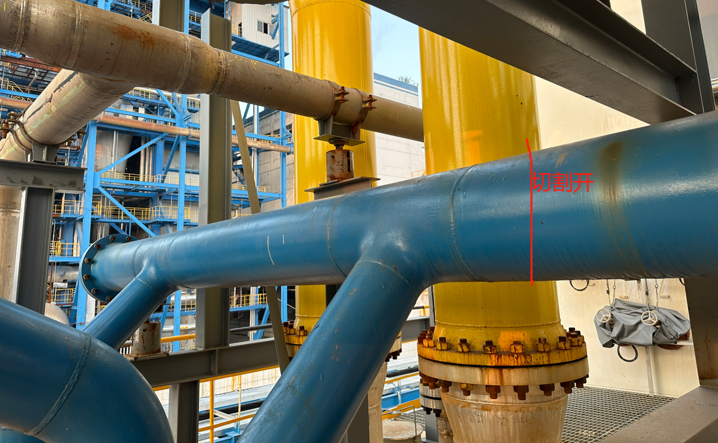
- 脱开支管与冷箱面板之间的法兰（N5-1,N5-2），从总管被割开位置挪走总管+支管这部分。总管被割开口处用保护板，保持管道内干净。
- 增加与冷箱的支管铝法兰配对的2片DN200、CLASS150碳钢法兰。
- 在支管法兰之间增加爆破片，用于爆破吹除。
- 在吹扫口附近固定靶板。
- 反吹：
- 关阀门：关闭与下塔连接的所有阀门。
- 开阀门：下塔吹扫阀V01432（DN40），进行充压。
- 气流走向：干燥氮气/空气→V01432→下塔→HV01412→板式→爆破口到空气中。
- 通过手动控制V01432，关注下塔压力PIA-01411，控制压力在2-3bar,直到爆破片破裂气体喷出，及时关闭V01432，同时需要关注排放阀V01431，超压时需要及时排放。同时观察是否有杂质飞出，及时查看靶板是否合格。无杂质喷出后，再继续爆破吹2-3次。
- 全部合格后，结束吹扫。加上短节，恢复管道。
- BAC末级空气（DP:4.9MPa）通道反吹
- 准备
方案一：
- BAC末级进冷箱的空气管道AA-01151A-300-CEBA1-N上的V01159，脱开此阀靠近冷箱侧的法兰。
- 脱开空气管道AA-01151A-300-CEBA1-N接到氧气管线上阀门的法兰。
- 脱开2根空气支管与冷箱面板之间的法兰。将总管+支管用葫芦或其他吊装设备吊起移开。
- 增加与冷箱的铝法兰配对的2片DN250、CLASS600碳钢法兰。
- 在支管法兰之间增加爆破片，用于爆破吹除。
- 在吹扫口附近固定靶板。
方案二：
- BAC末级进冷箱的空气管道AA-01151A-300-CEBA1-N靠近支管的总管处割开。
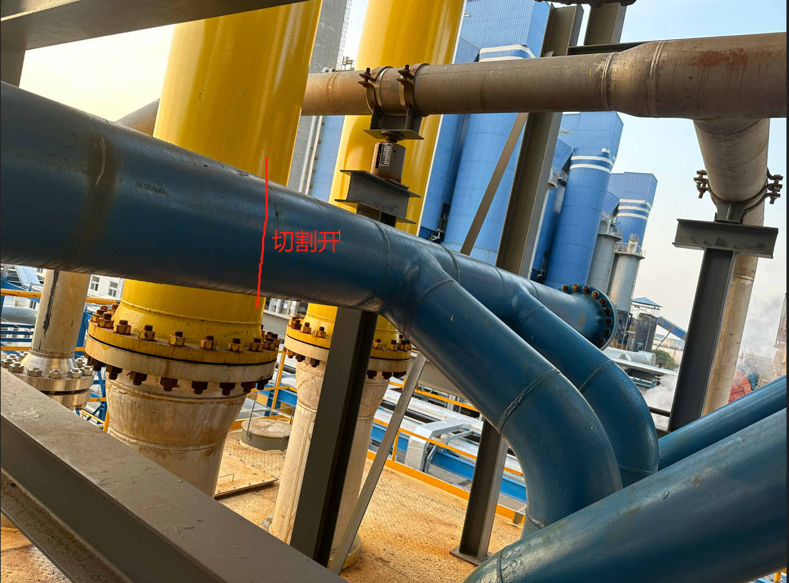
- 脱开支管与冷箱面板之间的法兰(N6-1,N6-2)，从总管被割开位置挪走总管+支管这部分。总管被割开口处用保护板，保持管道内干净。
- 增加与冷箱的支管铝法兰配对的2片DN250、CLASS600碳钢法兰。
- 在支管法兰之间增加爆破片，用于爆破吹除。
- 在吹扫口附近固定靶板。

- 反吹：
- 关阀门：关闭高压板式的DP=4.9MPa冷端空气通道连接的所有阀门HV01501A/B。
- 开阀门：膨胀机进口加温气吹出阀V01538A(或B)（DN50），进行充压。
- 气流走向：干燥氮气/空气→V01538A(或B)→4.9MPa空气通道→板式→爆破口到空气中。
- 在充压管线上增加临时压力表，通过手动控制V01538A(或B)，关注充压压力，控制压力在2-3bar,直到爆破片破裂气体喷出，及时关闭V01538A(或B)。同时观察是否有杂质飞出，及时查看靶板是否合格。无杂质喷出后，再继续爆破吹2-3次。
- 全部合格后，结束吹扫。加上短节，恢复管道。
- 高压空气（DP：8.0MPa）通道反吹
- 准备
- 高压空气管道AA-01534-300-CEBA1-N靠近冷箱面板的直管段处割开。
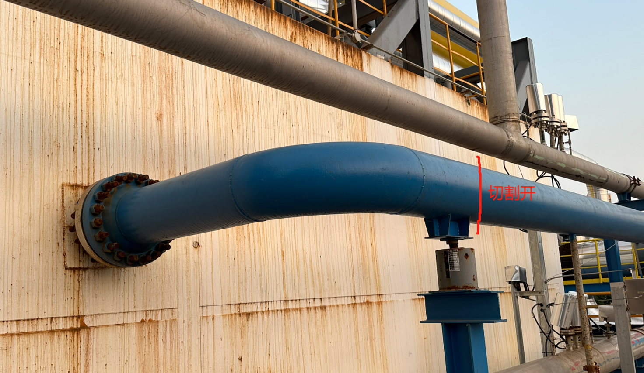
- 脱与冷箱面板之间的法兰(N7)，挪走这部分管道。被割开口处用保护膜板，保持管道内干净。
- 增加与冷箱的铝法兰配对的1片DN300、CLASS600碳钢法兰。
- 在法兰之间增加爆破片，用于爆破吹除。
- 在吹扫口附近固定靶板。
- 反吹：
- 先反吹高压液空节流阀HV01411：
- 关阀门：关闭与下塔连接的所有阀门。
- 开阀门：下塔吹扫阀V01432（DN40），进行充压。
- 气流走向：干燥氮气/空气→V01432→LA-002-200-CD21A-N→板式→空气中。
- 充压2-3bar后，反复开关阀门几次。此阀吹扫可与上面吹低压空气管道（0.7MPa或1.2MPa管道），同步进行。
- 反吹板式的高压空气通道：
- 关阀门：关闭高压板式冷端的高压空气通道连接的所有阀门HV01411、V01551。
- 开阀门：高压空气通道吹扫阀V01440（DN50），进行充压。
- 气流走向：干燥氮气/空气→V01440→高压空气通道→板式→空气中。
- 在充压管线上增加临时压力表，通过手动控制V01440，关注充压压力，控制压力在2-3bar,直到爆破片破裂气体喷出，及时关闭V01440。同时观察是否有杂质飞出，及时查看靶板是否合格。无杂质喷出后，再继续爆破吹2-3次。
- 全部合格后，结束吹扫。加上短节，恢复管道。
- 注意事项：
- 注意精馏塔内的压力，不能有超压现象。下塔至上塔的阀门全部处于关闭状态。
- 防止窒息，产生危险。
- 膨胀机油系统投入工作，防止膨胀机出现故障（特别注意）。
- 根据该方案，客户自行编制安全、事故紧急处理方案；
- 需要材料：
人身防护用品、扳手、垫片、法兰、镀锌板，打靶装置、临时管道、临时阀门、内窥镜、切割机、焊接等。
- 项目经理根据以上方案制定计划，包括施工人员周期等。

- 液空去粗氩冷凝器调阀HV01471及前后管道检查
- 阀门检查
抽出阀芯，检查阀芯是否有脱落或其他异样。
无异样，阀门原样装回。有异样，联系阀门厂家检修。
- 管道检查
- 在HV01471阀门抽芯状态下，用内窥镜（探头最长）深入阀前及阀后管道，检查管道内情况，确认是否有杂质堵塞或管道压瘪等情况。因探头长度有限，如阀前能探到总管分支处，则阀前不需要以下操作。
- 阀门原样装回。
- 关闭与上塔连通的所有阀门。
- 在下塔已充压的基础上(2~3bar)，仅打开HV01471，观察上塔压力PI-01401.1是否会上升。此步骤可与上面吹低压空气管道（0.7MPa或1.2MPa管道），同步进行。
- 若上塔压力PI-01401.1有变化，则说明此路流通，结束检查。若上塔压力PI-01401.1无变化，进行下一步。
- 关闭HV01471。通过测满阀V01434（DN15，或用其他大些的比较方便连接的与上塔连通的阀门）对上塔进行充压。充压至~40kPa，脱开HV01471的汽提阀V01364与冷箱面板之间的法兰，确认是否有气流。如有气流，则说明HV01471阀后管道通气，是阀前有异样。如无气流，则说明HV01471阀后管道有异样。
- 扒砂检查处理。
- 汽提的气源更改
- 从BAC中抽的管线AA-01152-350-CBBA1-N上，在靠近冷箱处引一根DN50的不锈钢管线。
- 加上DN50的截止阀、止回阀后，接至汽提总管IA-01431-40-CBCA9G-N上。
- 在原有的汽提总管线IA-01431-40-CBCA9G-N上增加DN50的截止阀、止回阀。
大致如下图中的洋红色：
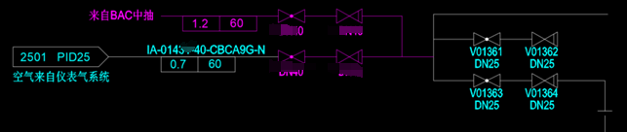

- 增加BAC中抽气做仪表气的管线及阀门
如需
- 所需材料汇总
 | 描述（吹扫方案中都已提到） | 增加材料
 | 用内窥镜检查板式各通道的封头处的干净程度。  所有通道都检查。 | 内窥镜：1台,探头长度最长。
 | 用来接充压气用的干净的碳钢/不锈钢管道，DN40和DN50若干。 | 管道：DN40、DN50和DN15，设计压力≥0.7MPa的干净的碳钢/不锈钢管道，若干（具体长度现场测量）。
 | 低压纯化空气AA-01401-600-CBBA1-C进冷箱的4个DN300的支管，与铝法兰配对碳钢法兰。 | - 法兰：DN300、CL150、HG20615-WN/SO、碳钢法兰、4片(注意是片，下同)。  - 爆破片：DN300、爆破压力2~3barG，8只。
 | BAC中抽进冷箱的空气管道AA-01152-350-CBBA1-N进冷箱的2个DN200的支管，与铝法兰配对碳钢法兰。 | - 法兰：DN200、CL150、HG20615-WN/SO、碳钢法兰、2片。  - 爆破片：DN200、爆破压力2~3barG，8只。
 | BAC末级进冷箱的空气管道AA-01151A-300-CEBA1-N进冷箱的2个DN250的支管，与铝法兰配对碳钢法兰。 | - 法兰：DN250、CL600、HG20615-WN/SO、碳钢法兰、2片。  - 爆破片：DN250、爆破压力2~3barG，8只。
 | 高压空气管道AA-01534-300-CEBA1-N进冷箱的管，与铝法兰配对碳钢法兰。 | - 法兰：DN300、CL600、HG20615-WN、碳钢法兰、1片。  - 爆破片：DN300、爆破压力2~3barG，8只。
 | 新增汽提管线上的DN50不锈钢截止阀、止回阀 | - 管道：DN50，设计压力≥1.2MPa不锈钢管线，若干（具体长度现场测量）。  - 截止阀：J41W-CL150P，CLASS150，DN40。2只。外接英制管道φ60.3×4mm。  - 止回阀：H41W- CL150P，CLASS150，DN50。2只。外接英制管道φ60.3×4mm。  - 大小头DN50/DN40一个；
说明：
- 爆破片/纸可使用青稞纸、石棉垫、铝皮等，爆破压力2~3barG。
- 临时加温气最好使用露点合格的空气。如无合格的空气，氮气也可。
- 临时管吹需吹扫干净。

- 液氧泵排液管线就近接入残液蒸发器总管（根据现场敷设）。
- 液氮泵、液氩泵排液管接引出冷箱基础（根据现场敷设）。
- 排液总管一段，DN150弯头1只、DN150碳钢管道10米。

